2004. január-február

FELVÉTELI FELADATOK
6. osztályosok számára
M–2 feladatlap

Név:

Születési év: |  |  |  |  |  | hó: |  |  |  | nap:

A feladatokat tetszés szerinti sorrendben oldhatod meg. Minden próbálkozást a feladatlapon végezz! Mellékszámításokra az utolsó, üres oldalt is használhatod (ezt az oldalt nem értékeljük). Tollal dolgozz! Zsebszámológépet nem használhatsz! A megoldásra összesen 45 perced van. Jó munkát kívánunk!

1. | Klári, Karcsi, Kata, Kristóf és Kitti egy ügyességi versenyen vett részt. Annyi fordulóban indulhattak, ahány különböző négyfős csapatot tudtak alkotni. Különbözőnek tekintettek két csapatot, ha azokban legalább egy személy eltérő volt.  Sorold fel a feltételeknek megfelelő összes különböző összetételű csapatot!
  a
2. | A hatodikos lányok közül hatan járnak énekkarra is és néptáncra is. Ez a hat lány az énekkarra járó lányok $\frac{2}{7}$ részét, a néptáncos lányoknak pedig a $\frac{2}{5}$ részét teszi ki.  a) A lányok közül hányan járnak énekkarra? ........................  b) A lányok közül hányan járnak néptáncra? ........................  c) Hány olyan lány van a hatodikosok között, aki csak néptáncra jár? ........................  d) Hány olyan lány van a hatodikosok között, aki legalább az egyikre jár? ........................
  a
  b
  c
  d

3. | Móni háromjegyű számokat rak sorba a következő szabály szerint: összehasonlítja az utolsó (egyesek) helyen álló számjegyeiket, és amelyiké kisebb, az a háromjegyű szám áll előbb. Ha az utolsó számjegyük egyenlő, akkor a számok sorrendjét az utolsó előtti (tízesek) helyen álló számjegyük dönti el ugyanezen szabály szerint stb.  a) A fenti szabály szerint állítsd sorba a következő háromjegyű számokat:  109 218 228 297 828  I. hely: …….. II. hely: …….. III. hely: …….. IV. hely: …….. V. hely: ……..  b) Sorold fel, mely háromjegyű számok írhatók a fenti szabály alapján a 496 és a 207 közé!  c) Hány darab háromjegyű szám kerülhet a fenti szabály szerint a 849 és a 169 közé?
  a
  b
  c
4.  A  B  E  C  D | Az ábrán látható A, B, C, D pontok egy téglalap szemközti oldalainak harmadolópontjai, az E pont pedig a BC szakasz felezőpontja. A téglalap hosszabb oldala a rövidebb oldalának éppen a háromszorosa, és a besatírozott rész területe 8 dm².  Mekkora a téglalap hosszabb oldala?
  a
  b
  c

5. | Milyen értékek esetén lesz helyes a betűkkel felírt összeadás, ha az azonos betűk azonos számjegyet, a különböző betűk különböző számjegyeket jelentenek?  Tudjuk, hogy A = 9, L = 7 és Z = 0. Határozd meg az alábbi betűk lehetséges értékeit!  A P A P = ...................  + A N Y A Y = ...................  S Z Ü L Ő Ü = ...................  N = ...................
  a
  b
  c
  d
6.  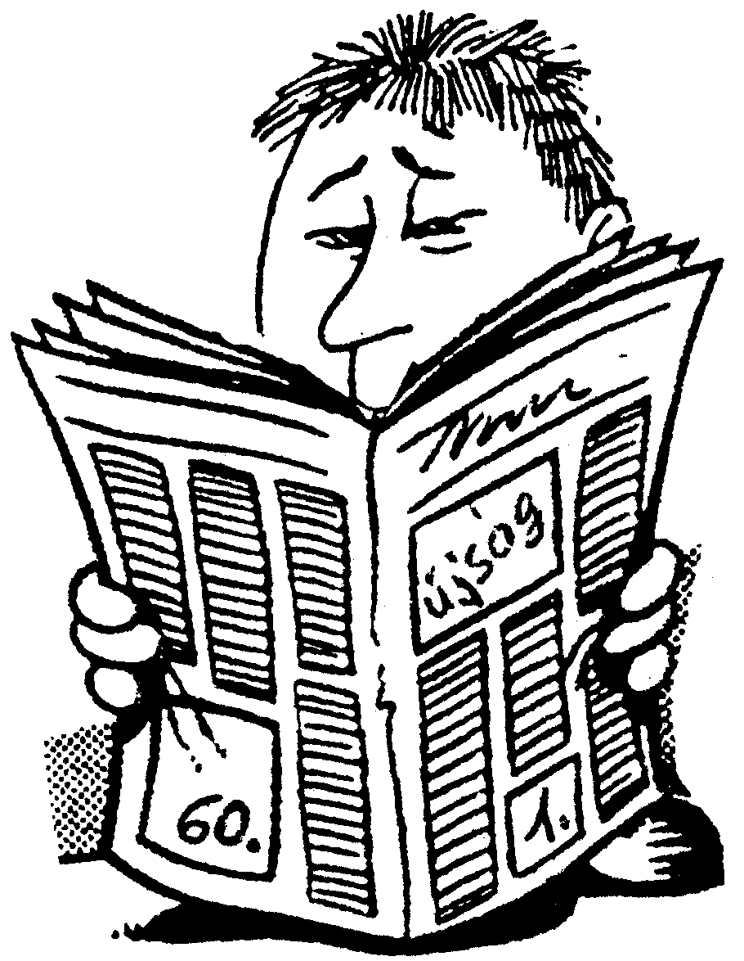 | Egy 60 oldalas újság füzetszerűen összehajtott lapokból áll, amelyek nincsenek összetűzve. Az oldalak az elsőtől az utolsóig számozva vannak. Az újságból elveszett a 10. oldalt és a 11. oldalt tartalmazó lap.  Hányas számú oldalak hiányoznak még? Röviden jegyezd le a gondolatmenetedet!
  a
  b
  c
  d
7. | Pótold a hiányzó mérőszámot vagy mértékegységet úgy, hogy igaz legyen az egyenlőség!  a) 0,54 km = ................ dm  b) 9750 g = ................ kg  c) 4,04 m³ = 4 040 000 ................  d) $\frac{7}{\text{12}}$ óra = ................ perc  e) 2850 cm² = 0,285 ................
  a
  b
  c
  d
  e
8. | Öcsi 1 cm élű egységkockákat rakott egymásra, így épített egyre magasabb oszlopot. Min-den újabb kocka felrakása után beírta egy táblázatba a kapott test felszínét.  Folytasd addig a táblázat kitöltését, amíg a kapott test felszíne az eredeti egységkocka fel- színének ötszöröse lesz!  Mekkora a térfogata az ötszörös felszínű testnek? ........................  Hány kockát kell egymásra rakni, hogy az oszlop felszíne 122 cm² legyen? ........................
  a
  b
  c
  d
  kockák száma | 1 | 2
  A (cm²) | 6 | 10

Név:

Születési év: |  |  |  |  |  | hó: |  |  |  | nap:

9. | Egy hat évfolyamos gimnázium hat tanulóval vett részt a környezetvédelmi vetélkedőn. A versenyzőket úgy kellett összeválogatni, hogy életkoraik egymás után következő egész számok legyenek, és a legidősebb 17 éves legyen. A hat tanulót két csapatba (A és B) kellett beosztani úgy, hogy az A csapatba kerülő tanulók életkorának összege feleannyi legyen, mint a B csapatbelieké.  Milyen életkorú diákok kerülhettek az iskola A csapatába? Sorold fel az összes lehetőséget!
  a
  b
  c
  d
10. | Összeszorzunk 2004 db pozitív egész számot, majd ugyanezeket össze is adjuk.  Tegyél * jelet a táblázat megfelelő rovataiba!
   |  | Biztosan igaz | Lehet hogy igaz, de nem biztos | Lehetetlen
  a) | Ha a szorzat páratlan, akkor az összeg is páratlan.
  b) | Ha a szorzat páros, akkor az összeg páratlan.
  c) | Ha az összeg páratlan, akkor a szorzat páros.
  d) | Ha az összeg páros, akkor a szorzat is páros.
  a
  b
  c
  d

